

实 验 报 告

[实验六 嵌入式 Linux 开发和调试环境搭 建]
姓名： 赵瑞杰
学号： 216001944
课程名称： 嵌入式系统
所在学院： 信息科学与工程学院
专业班级： 21 级计算机科学与技术 1 班
任课教师： 王翀、王艺睿

实验项目名称 | 实验六 嵌入式 Linux 开发和调试环境搭建
一、实验目的与要求
1.1 实验目的
( 1) 建立一个基于 Ubuntu 12.04 LTS 64-bit 的嵌入式 Linux 主机开发环境，并配置所需的 工具和依赖库以便于进行嵌入式 Linux 的编译与开发。
(2) 熟悉 Linux TFTP 配置，为后续 Linux 底层开发做准备。
(3) 通过实验熟悉 Linux NFS 文件系统的配置过程，为后续 Linux 底层开发实验做准备。
1.2 实验要求
( 1) 确保开发主机具备适当的硬件配置，安装并配置 VMware Player 虚拟机软件，以及在虚 拟机上正确设置 Ubuntu 操作系统，包括网络配置和共享目录设置。
(2) 熟悉 Linux 系统 TFTP 和 NFS 服务的配置过程，通过实验学习如何配置 TFTP 服务器和 NFS 网络文件系统，以及如何将开发板通过 NFS 挂载主机上的根文件系统。
二、实验环境
( 1) 华清远见开发环境。
(2) 实验平台为华清远见提供的虚拟机环境。
(3) 使用的操作系统是 Ubuntu 12.04 LTS 64-bit。
(4) 虚拟机工具软件为 VMware Player。
(5) 开发环境已安装了编译调试 Bootloader、Linux 、Android 系统所需的工具和依赖库。
三、实验过程、步骤及内容
3.1 搭建嵌入式 Linux 主机开发环境
( 1) 安装前准备：
1. 确保主机配置满足要求，包括 CPU 、内存、硬盘空间、USB 、网卡、串口和操作系 统。
2. 检查主机 CPU 是否支持 Intel Virtualization Technology。
(2) 安装 VMware Player：
1. 下载并启动 VMware Player 安装程序。
2. 遵循安装向导完成安装，包括接受许可协议、选择安装路径、选择是否加入用户体
验改进计划、创建快捷方式等。
(3) 运行开发环境：
打开光盘“华清远见开发环境 V12B”目录，使用光盘下的 7zip 压缩软件解压。使用 V Mware Player 打开解压后的虚拟机镜像文件。
(4) 配置优化虚拟机：
1. 根据主机配置修改虚拟机内存大小。例如主机内存 1G，那分配虚拟机的内存大小应
该小于 512M ，否则物理机操作系统运行会卡；如果主机内存大于 4G (足够大) ，那可以 根据 VMware Player 的提示和自己的需求修改内存大小。
2. 根据主机 CPU 配置修改虚拟机 CPU 数量。例如笔者 CPU 为 Intel Core-i3 M380(双 核四线程) ，那处理器数量设置为 1,每个处理器的核心数量设置为 4。
3. 确保网络连接设置为桥接模式。
4. 添加共享目录，共享目录可以在虚拟机访问物理硬盘分区的内容，也可以将虚拟机 里的文件拷贝至物理机，是虚拟机和物理机很好的交流桥梁。
(5) 启动虚拟机：
启动虚拟机，并选择“我已复制该虚拟机”选项。在有网络的情况下，会提示有软件更

新可以下载，可以选择下载，或者以后提醒。
输入默认密码“1”以登录系统。
(6) 设置 ROOT 密码：
使用 passwd 命令生成 ROOT 密码，输入两次新的 UNIX 密码，即为 ROOT 用户密码。

3.2 配置 TFTP
TFTP 协议是简单文件传输协议，基于 UDP 协议，没有文件管理、用户控制功能。T FTP 分为服务器端程序和客户端程序，在主机上通常同时配置有 TFTP 服务端和客户端。 实验步骤：
( 1) 打开虚拟机，运行 Ubuntu 12.04 系统，打开命令行终端。
(2) 确认 TFTP 服务已经安装并配置好，华清远见开发环境已经包含 TFTP 服务，无需额外 安装。
(3) 进入 TFTP 服务器的根目录 (通常是/tftpboot) 。
(4) 使用ls 命令查看当前目录下的文件。
(5) 返回用户的home 目录，使用 cd ~命令。
(6) 使用 TFTP 客户端进行测试，通过 tftp 命令加上服务器的 IP 地址 (本例中为 127.0.0. 1) 。
(7) 使用 get 命令尝试从 TFTP 服务器下载文件，例如 get test ，如果下载成功且没有错误代 码，说明TFTP 服务配置成功。

3.3 配置 NFS
NFS 方式是开发板通过 NFS 挂载放在主机 (PC ) 上的根文件系统。此时在主机在文 件系统中进行的操作同步反映在开发板上；反之，在开发板上进行的操作同步反映在主机 中的根文件系统上。实际工作中，我们经常使用 NFS 方式挂载系统，这种方式对于系统的
调试非常方便。详见“第 1 章搭建嵌入式 Linux 开发环境-主机交叉开发环境配置”。 实验步骤：
( 1) 打开虚拟机，运行 Ubuntu 12.04 系统，打开命令行终端。
(2) 配置/etc/exports 文件，定义 NFS 允许挂载的目录及权限。使用 sudo vim /etc/exports 命 令编辑该文件，并添加需要共享的目录及其权限设置，例如：/source/rootfs *(rw,sync, no_root_squash,no_subtree_check)
(3) 其中，/source/rootfs 是共享目录，*代表允许所有网络段访问，rw 代表可读写权限，syn c 表示数据同步写入内存和硬盘，no_root_squash 允许 NFS 客户端以 root 权限访问共享 目录。
(4) 重启 NFS 服务以应用配置更改，使用命令：$ sudo /etc/init.d/nfs-kernel-server restart
(5) 如果设置的路径没有相应的内容，可能会提示错误，但可以暂时忽略。
四、实验结果
4.1 搭建嵌入式 Linux 主机开发环境
( 1) 查看当前电脑环境：

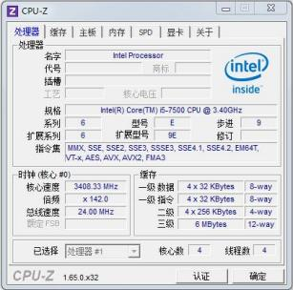
(2) 设置虚拟机参数：
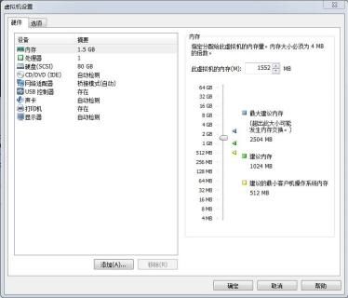

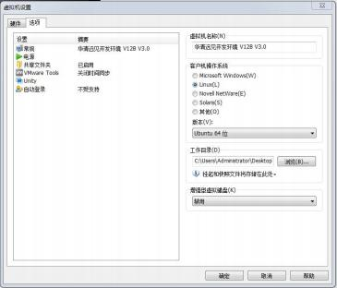
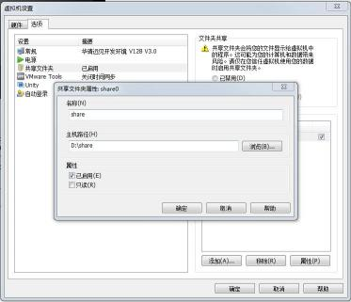
(3) 启动成功的 Ubuntu 系统界面如下所示：
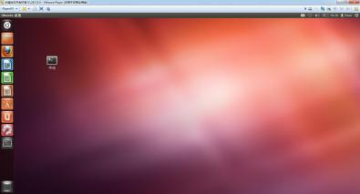
(4) 设置 password：

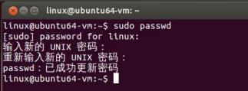
(5) 使用 su 登录：
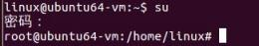

4.2 配置 TFTP
( 1) 查看 tftp 目录下的文件：
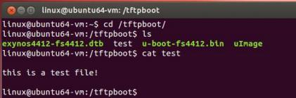
(2) 使用 get 命令尝试从 TFTP 服务器下载文件：
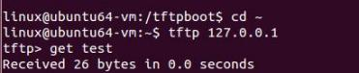
(3) 下载获得的文件：

4.3 配置 NFS
( 1) 配置/etc/exports 文件，定义 NFS 允许挂载的目录及权限：
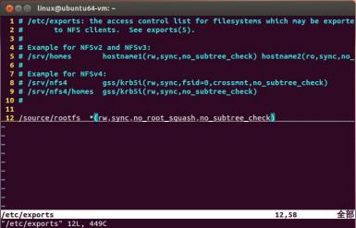

(2) 重启NFS 服务以应用配置更改：
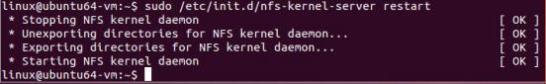
五、实验结论
通过本次实验，我成功搭建了基于 Ubuntu 12.04 LTS 64-bit 的嵌入式 Linux 开发环境， 熟悉了 VMware Player 的安装与配置过程。在配置 TFTP 服务器和 NFS 网络文件系统的过 程中，我学会了如何设置虚拟机内存和 CPU 、桥接网络、添加共享目录等操作，并通过实 验验证了 TFTP 和 NFS 的功能。这些技能为后续的 Linux 底层开发打下了坚实的基础。实 验过程中遇到的问题和解决方法使我对嵌入式 Linux 开发有了更深入的理解，同时也提升 了我的动手能力和问题解决能力。本次实验非常有意义，对未来的开发工作具有重要指导 作用。

